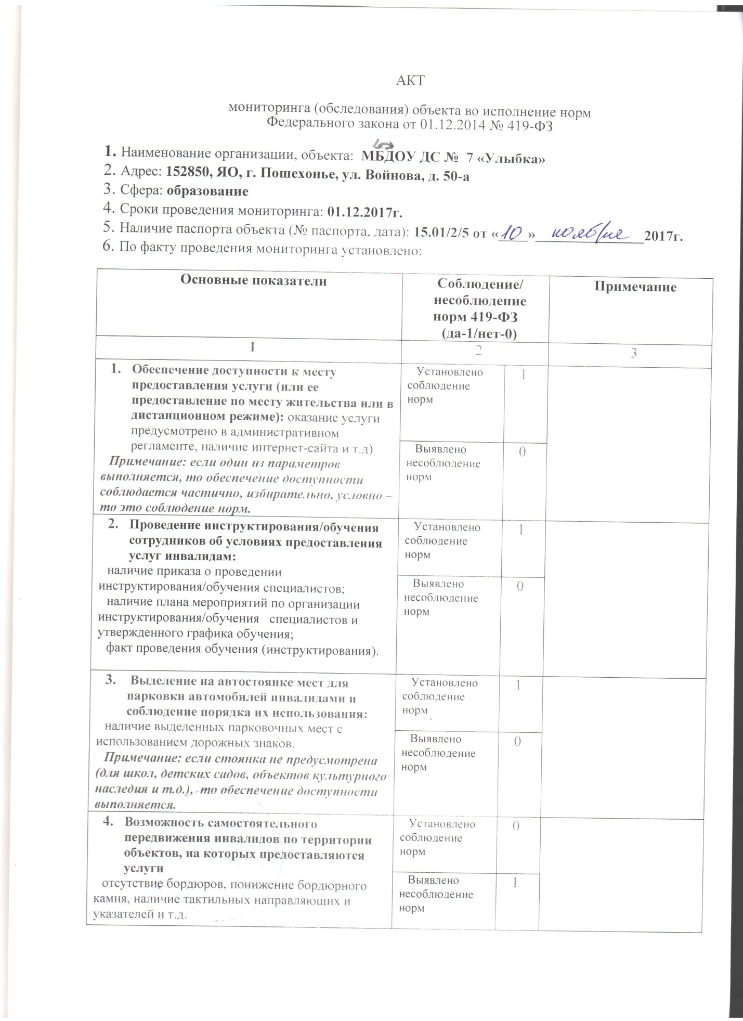

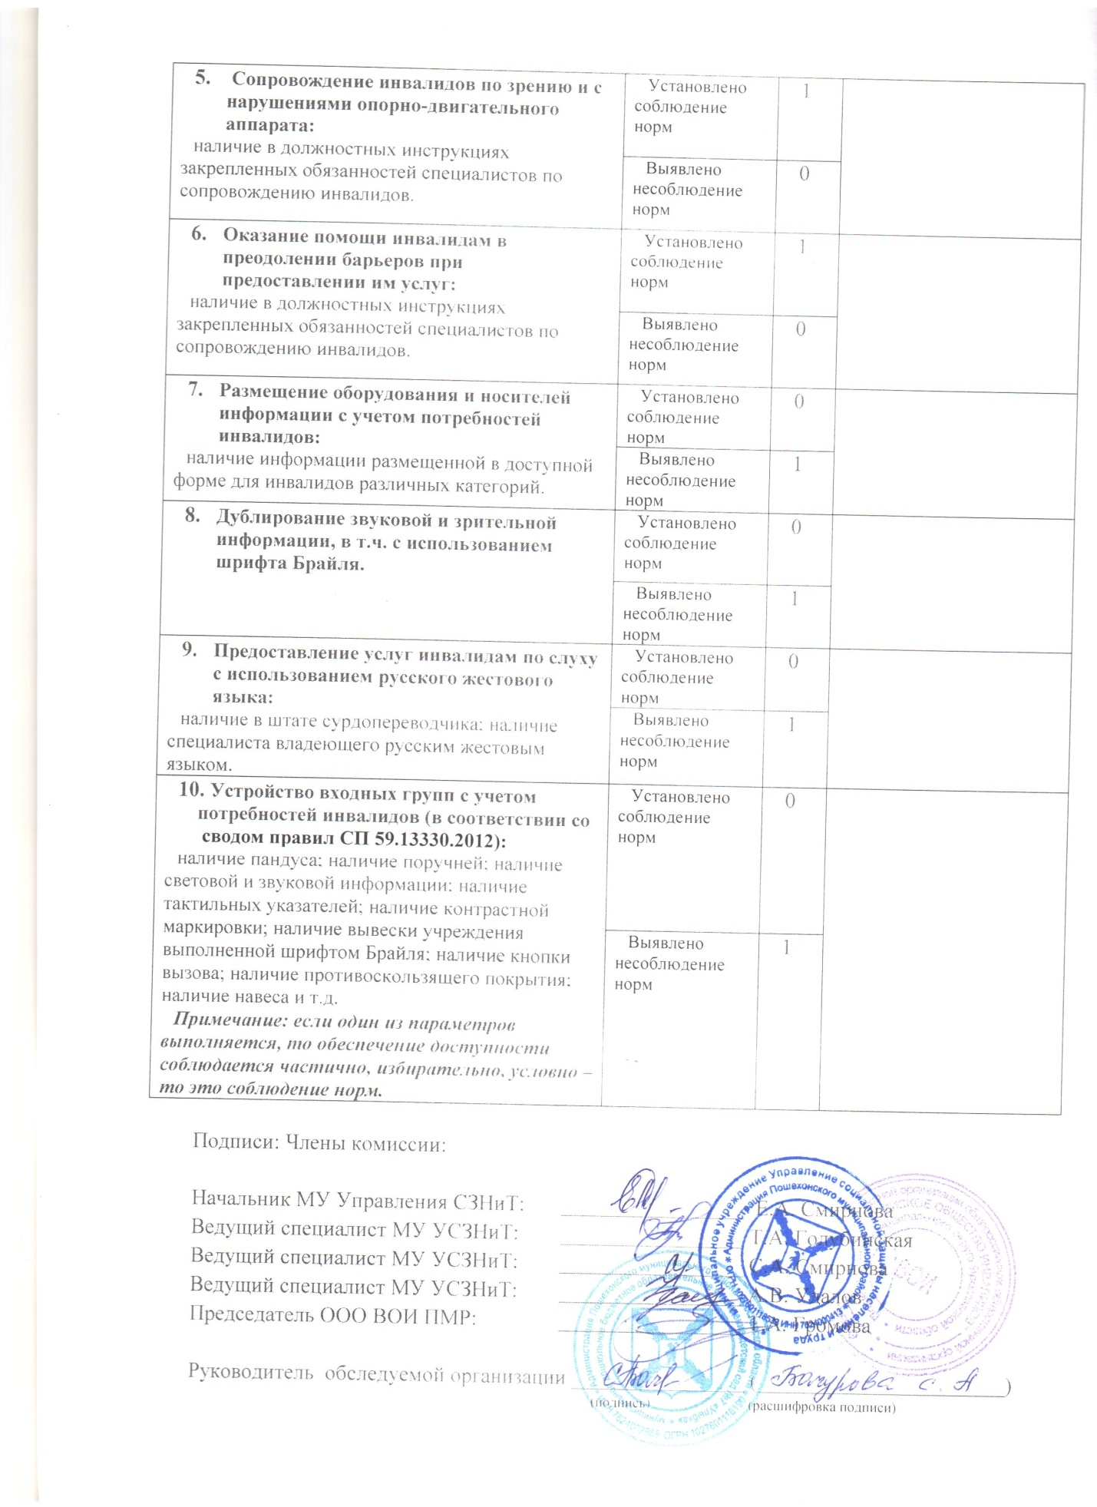

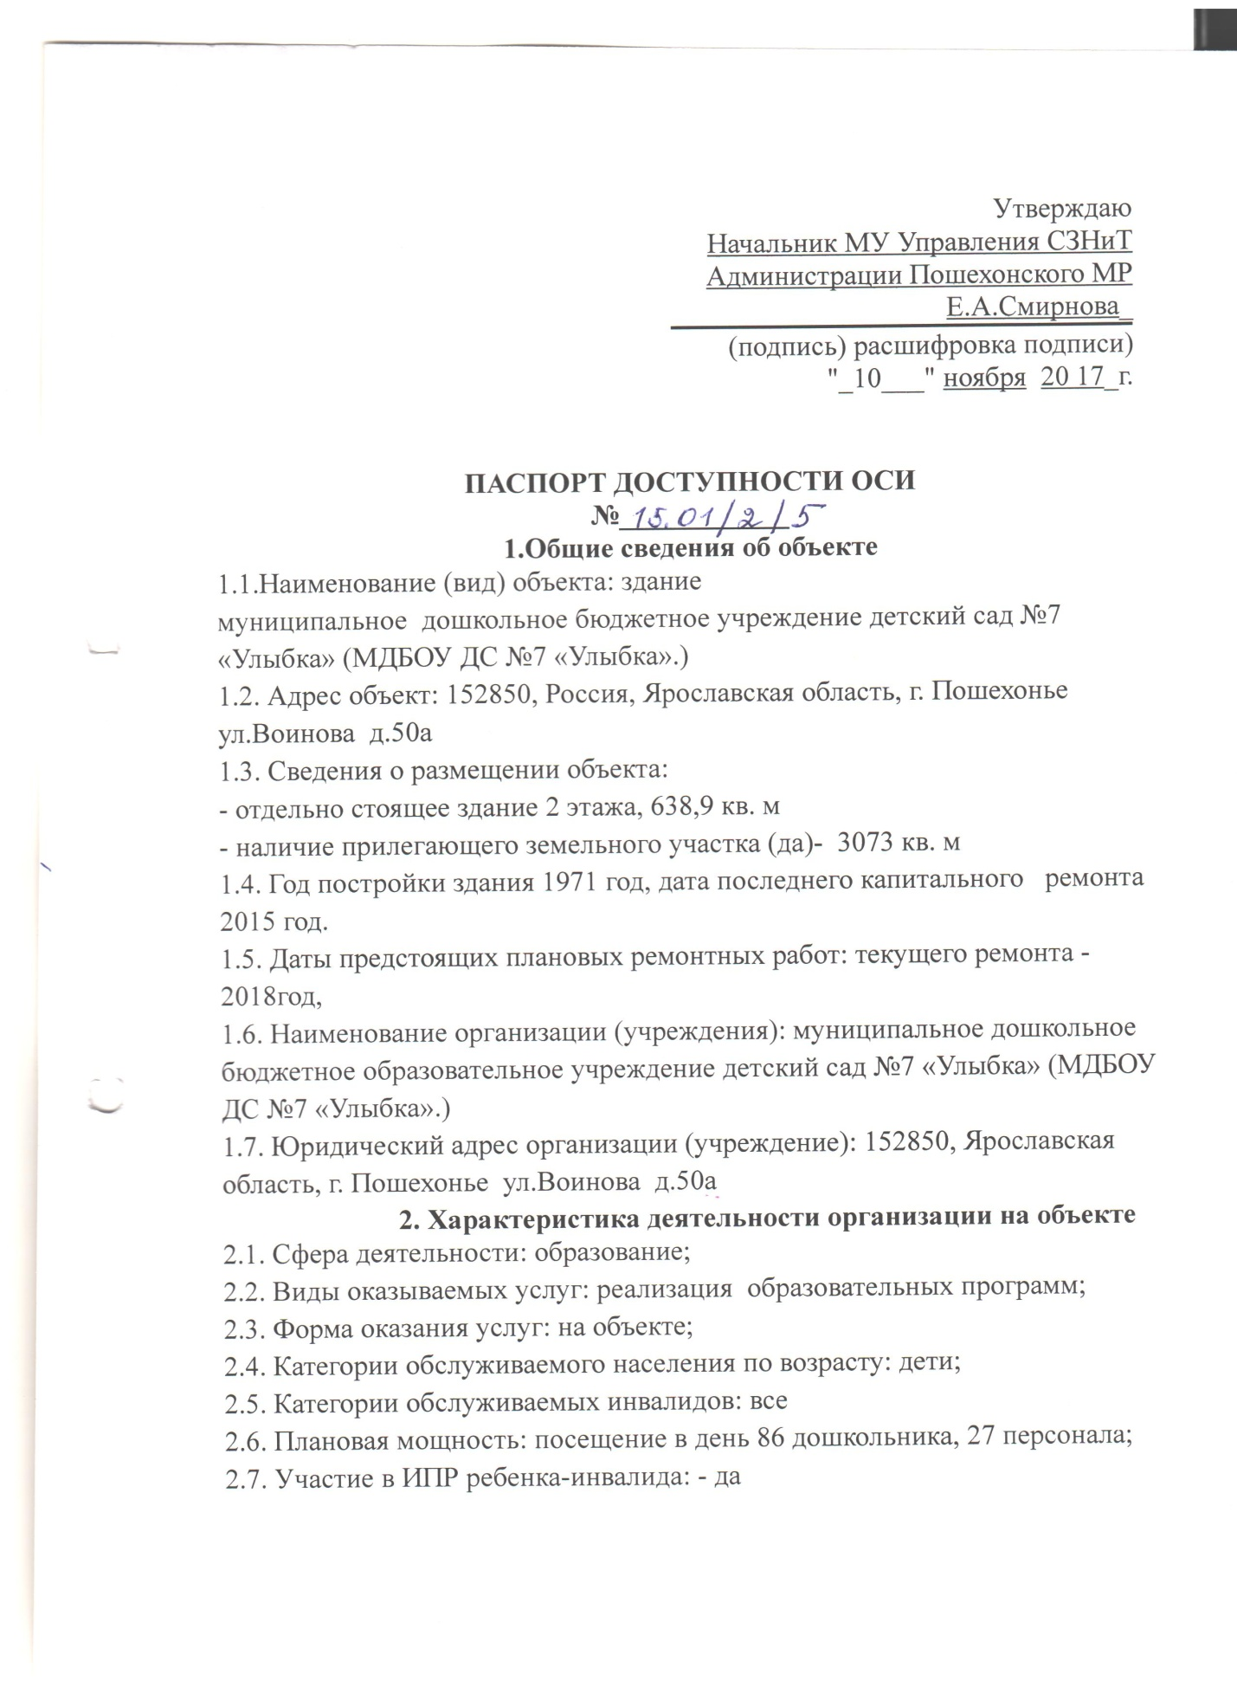

3. Состояние доступности объекта

3.1. Путь следования к объекту пассажирским транспортом:
городской рейсовый автобус : для перевозки категории инвалидов не оборудован ДЧ-И (К,О,С),
Маршрут Пошехонье -Ясная Поляна -Пошехонье-Высоково-Пошехонье;
Наличие адаптированного пассажирского транспорта к объекту – нет.
3.2. Путь к объекту от ближайшей остановки пассажирского транспорта
3.2.1. Расстояние до объекта от остановки транспорта 300 метров.
3.2.2. Время движения (пешком) 5 минут.
3.2.3. Наличие выделенного от проезжей части пешеходного пути (да, нет): да.
3.2.4. Перекрестки: нерегулируемые;
3.2.5. Информация на пути следования к объекту: нет;
3.2.6. Перепады высоты на пути: нет;
Их обустройство для инвалидов на коляске: нет;

3.3. Организация доступности объекта для инвалидов- форма обслуживания

Категория инвалида (вид нарушения) | Уровень организации доступности объекта (формы обслуживания)**
1 | 2
Все категории инвалидов и другие маломобильные группы населения | ДУ
в том числе инвалиды:
передвигающиеся на креслах-колясках (далее -К) | ВНД
с нарушениями опорно-двигательного аппарата (далее -О) | ДУ
с нарушениями зрения (далее -С) | ДУ
с нарушениями слуха (далее -Г) | ДУ
с нарушениями умственного развития (далее -У) | ДУ

** Указывается один из уровней организации доступности объекта для инвалидов и других маломобильных групп населения:
А - доступность всех зон и помещений универсальная, объект доступен полностью;
Б - доступны специально выделенные участки и помещения;
ДУ - доступность условная, требуется дополнительная помощь сотрудника соответствующей организации; услуги предоставляются на дому, дистанционно;
ВНД - не организована доступность объекта.

3.4. Состояние доступности основных структурно-функциональных зон

N п/п | Основные структурно-функциональные зоны | Уровень доступности объекта, в том числе для основных категорий инвалидов***
1. | Территория, прилегающая к зданию (участок) | ДП-В
2. | Вход (входы) в здание | ДП-И (С;Г;У)
3. | Путь (пути) движения внутри здания (в том числе пути эвакуации) | ДП-И (С;Г;У)
4. | Зона целевого назначения здания (целевого посещения объекта) | ДП-И (С;Г;У)
5. | Санитарно-гигиенические помещения | ДП-И (С;Г;У)
6. | Система информации и связи (на всех зонах) | ДП-И (У,Г)
7. | Пути движения к объекту (от остановки транспорта) | ДП-В

*** Указывается один из уровней доступности объекта, в том числе для основных категорий инвалидов:
ДП-В - доступен полностью всем; ДП-И (К, О, С, Г, У) - доступен полностью избирательно;
ДЧ-В - доступен частично всем;
ДЧ-И (К, О, С, Г, У) - доступен частично избирательно;
ДУ - доступен условно;
ВНД - временно недоступен.

3.5. Итоговое заключение о состоянии доступности ОСИ: данный ОСИ имеет среднюю оценку состояния доступности для инвалидов и маломобильных групп населения, т.е. доступен частично, избирательно (К;О;С;Г;У). Центральный вход в здание не соответствует нормам доступности маломобильных групп населения. Санитарно-гигиенические помещения частично соответствуют нормам доступности инвалидов и маломобильных групп. Визуальные, акустические, тактильные средства и устройства информации отсутствуют. Информация на пути следования к объекту, а также на прилегающей территории отсутствуют. Асфальтовое покрытие прилегающей территории, не соответствует нормам. Нет стоянки для автомобилей с обозначенным местом для инвалидов. Прилегающая территория не достаточно освещена.

4. Управленческое решение

4.1. Рекомендации по адаптации основных структурных элементов объекта

N п/п | Основные структурно-функциональные зоны объекта | Рекомендации по адаптации объекта (вид работы) ****
1. | Территория, прилегающая к зданию (участок) | Необходим ремонт дорожного покрытия.
2. | Вход (входы) в здание | Технические решения невозможны- альтернативная форма обслуживания (с помощью сотрудника)
3. | Путь (пути) движения внутри здания (в том числе пути эвакуации) | Технические решения невозможны- альтернативная форма обслуживания (с помощью сотрудника)
4. | Зона целевого назначения здания (целевого посещения объекта) | Технические решения невозможны- альтернативная форма обслуживания (с помощью сотрудника)
5. | Санитарно-гигиенические помещения | Технические решения невозможны- альтернативная форма обслуживания (с помощью сотрудника)
6. | Система информации на объекте (на всех зонах) | Технические решения невозможны- альтернативная форма обслуживания (с помощью сотрудника)
7. | Пути движения к объекту (от остановки транспорта) | Технические решения невозможны- альтернативная форма обслуживания (с помощью сотрудника)
8. | Все зоны и участки | Технические решения невозможны- альтернативная форма обслуживания (с помощью сотрудника)

**** Указывается один из вариантов видов работ: не нуждается в адаптации; необходим ремонт (текущий, капитальный); требуется индивидуальное решение с использованием технических средств реабилитации; технические решения невозможны - организация альтернативной формы обслуживания.
4.2. Период проведения работ с 2018 года в рамках исполнения Государственной программы РД «Доступная среда».
4.3. Ожидаемый результат (по состоянию доступности) ДУ
Состояние доступности основной структурно-функциональной зоны «Вход в здание» из-за приспособленности здания не изменится
Оценка результата исполнения программы, плана (по состоянию доступности): ДЧ-И (Г, У);
ВНД (К); ДУ (О,С,).
4.4. Для принятия решения требуется, не требуется.
4.4.1. согласование на комиссии по координации деятельности в сфере обеспечения доступной среды жизнедеятельности для инвалидов и других МГН)
4.4.2. Согласование работ с надзорными органами;
4.4.3.необходима разработка и техническая экспертиза проектно-сметной документации;
4.4.4.Согласование с вышестоящей организацией (собственником объекта)
4.4.5.Согласование с общественными организациями инвалидов:
председатель отделения Ярославской областной организации общероссийской общественной организации «Всероссийское общество инвалидов» Пошехонского МО Ярославской области
4.4.6.Другое: нет;
Имеется заключение уполномоченной организации о состоянии доступности объекта (наименование документа и выдавшей его организации, дата), прилагается - нет.
4.5. Информация размещена (обновлена) с использованием ресурса "Карта доступности субъекта Российской Федерации" (геопортал ЯО (gis.76))

5.Особые отметки
Паспорт сформирован на основании:
Результаты обследования:
1. Акт обследования объекта от «8» ноября 2017г. (лист)
2.План территории, прилегающей к объекту (1лист).
3.Поэтажный план здания (2 лист)
4.Результаты фотофиксации ( листов)
-Дата составления паспорта «10» ноября 2017.
Согласовано:
Отделение Ярославской областной организации общероссийской общественной организации «Всероссийское общество инвалидов» Пошехонского МО Ярославской области

Председатель: Громова Т.С.

Руководитель объекта: Бачурова С.А.
заведующий

Приложение №1

к акту обследования ОСИ к паспорту доступности ОСИ
№ 1 от « 10» ноября 2017 г.

1. Результаты обследования:
1.Территории, прилегающей к зданию (участка). МДБОУ ДС № 7 «Улыбка» г. Пошехонье
№  П  \  П | Наименование функционально-планировочного элемента | Наличие элемента |  |  |  | Выявленные нарушения и замечания |  |  | Работы по адаптации объектов
 |  | Есть  \нет | №  на  плане | №  фото |  | Содержание | Значимо для инвалида(категория) |  | Содержание | Виды работ
1 | Вход (входы)  на территорию | есть | 1  (план территории) | 1 |  | Неровное, частичное асфальтовое покрытие | К |  | Беспрепятственное и удобное передвижение МГН по участку (территории предприятия) к зданию | Работы в порядке ремонта по асфальтированию территории участка.
2 | Путь (пути) движения на территории | есть | 1 | 2 |  | Есть выбоины в асфальте | К |  | Поверхность пути: отсутствие насыпных и крупноструктурных материалов | Работы в порядке ремонта по асфальтированию территории участка
3 | Лестница (наружная) | нет | 1 | 1 |  | - | -
4 | Пандус (наружный) | нет | 2 | 1 |  | - | -
5 | Автостоянка и парковка | нет | 1 | - |  | - | - |  | Площадки для остановки специализированных средств  общественного транспорта для инвалидов размещаются не далее 100 м от входов в общественные здания для МГН - | Технические решения невозможны-
 | Общие требования к зоне | есть | 1 | 1,2 | Есть неровности в асфальте, |  | К | Как минимум один вход, приспособленный для МГН, с поверхности земли и из каждого доступного подземного или надземного перехода к зданию |  | Необходим ремонт дорожного полотна,

- Заключение по зоне:

Наименование структурно-функциональной зоны | Состояние доступности (к пункту 3.4 Акта обследования ОСИ) | Приложение |  | Рекомендации по адаптации (вид работ) к пункту 4.1 Акта обследования ОСИ
 |  | № на плане | № фото
Территория | ДП-В | 1 | 1,2 | Необходим ремонт дорожного полотна

Указывается: ДП - В - доступно полностью всем; ДП-И (К;О;С;Г;У)-доступно полностью избирательно(указать категории инвалидов); ДЧ-В- доступно частично всем; ДЧ-И (К;О;С;Г;У)- доступно частично избирательно (указать категории инвалидов); ДУ- доступно условно, ВНД – недоступно . указывается один из вариантов : не нуждается; ремонт (текущий, капитальный); индивидуальное решение с ТСР; технические решения невозможны –организация альтернативной формы обслуживания

Комментарий к заключению: имеется сметная документация для ремонта дорожного полотна

Приложение №2

к акту обследования ОСИ к паспорту доступности ОСИ
№ 2 от «10» ноября 2017 г.

1. Результаты обследования:
2. Входа (входов) в здание МДБОУ ДС№ 7 «Улыбка» г. Пошехонье

№  П  \  П | Наименование функционально-планировочного элемента | Наличие элемента |  |  |  |  | Выявленные нарушения и замечания |  |  | Работы по адаптации объектов
 |  | Есть  \нет |  | №  на  плане | №  фото |  | Содержание | Значимо для инвалида(категория) |  | Содержание | Виды работ
1 | Лестница (наружная) | есть |  | 2  (план здания 1 этаж) | 3 |  | Не соответствует требованиям | К |  | Ширина марша не менее 1,35м  Поручни при перепаде высот более 0,45м: с двух сторон.  Высота подъёма ступени не более 0,15м.  Ступени одинаковой геометрии, сплошные,  ровные без выступов | Капитальный ремонт
2 | Пандус (наружный) | нет |  | 2 | 3 |  | - | - |  | - | -
3 | Входная площадка (перед дверью) | - |  | 2 | 3 |  | -. | - |  | - | -
4 | Дверь (входная) | есть |  | 2 | 4 |  | соответствует | К,0 |  | - | индивидуальное решение с ТСР
5 | Тамбур | есть |  | 2  (1,2,3) | 5 |  | Тамбур не соответствует нормам по ширине) | К,О |  | Размеры тамбуров и тамбур-шлюзов: - глубина - не менее 1,8 м; - ширина - не менее 2,2 м Покрытие пола: твердое, не допускающее скольжения при намокании- поперечный уклон 1 - 2% Дренажные и водосборные решетки: - устанавливаются в полу заподлицо с поверхностью покрытия пола; - ширина просветов их ячеек не более 0,015 м предпочтительно ромбовидные ячейки) | .  техническое решение невозможно (по ширине)  Работы в порядке ремонта покрытие пола не скользящими при намокании материалами, установка дренажной и водосборной решетки:
 | Общие требования к зоне | есть | 1,2 |  | 3,  4,  5. | Тамбур не соответствует нормам по ширине и покрытию пола, лестница не соответствует по геометрии ступеней |  | К,О | Ремонт полового покрытия в тамбуре.  Ремонт крыльца |  | Индивидуальное техническое решение с использованием ТСР

- Заключение по зоне:

Наименование структурно-функциональной зоны | Состояние доступности (к пункту 3.4Акта обследования ОСИ) | Приложение |  | Рекомендации по адаптации (вид работ) к пункту 4.1 Акта обследования ОСИ
 |  | № на плане | № фото
Вход (выход) в здание | ДЧ-И (С, Г, У)  ДУ | 2 | 3,4,5 | Ремонт полового покрытия в тамбуре  Индивидуальное решение с ТСР

Указывается: ДП-В - доступно полностью всем; ДП-И (К;О;С;Г;У)-доступно полностью избирательно(указать категории инвалидов); ДЧ-В- доступно частично всем; ДЧ-И (К;О;С;Г;У)- доступно частично избирательно (указать категории инвалидов); ДУ- доступно условно, ВНД – недоступно . указывается один из вариантов : не нуждается; ремонт (текущий, капитальный); индивидуальное решение с ТСР; технические решения невозможны – организация альтернативной формы обслуживания

Комментарий к заключению: ДЧ-И (С,Г,У) требуется ремонт покрытия пешеходных путей на прилегающей территории, становка визуальной информации, тактильных средств и обозначений, поручней, кнопки вызова, устройств, задерживающее закрывание дверей, звукового и светового маяка, звукового оповещения о приёме.

Приложение №3
к акту обследования ОСИ к паспорту доступности ОСИ
№ 3 от «10 » ноября 2017 г.

1. Результаты обследования:
3.Пути (путей) движения внутри здания (в т.ч. путей эвакуации)МДБОУ ДС№ 7 «Улыбка» г. Пошехонье
№  П  \  П | Наименование функционально-планировочного элемента | Наличие элемента |  |  |  |  | Выявленные нарушения и замечания |  |  | Работы по адаптации объектов
 |  | Есть  \нет |  | №  на  плане | №  фото |  | Содержание | Значимо для инвалида(категория) |  | Содержание | Виды работ
1 | Коридор (вестибюль, зона ожидания, галерея, балкон). | есть |  | 2(16,18)  3 ( план второго этажа)(21,2) | 6,7, 8 |  | Не соответствие ширине пути движения | К,С,Г |  | Ширина пути движения в чистоте: при движении кресла-коляски в одном направлении не менее 1,5 м; при встречном движении - не менее 1,8 м; - при переходе в другое здание - не менее 2,0 м; - в помещении с оборудованием и мебелью - менее 1,2 м. | технические решения невозможны.
2 | Лестница (внутри здания) | есть |  | 2  (17) | 9 |  | Бетонные ступеньки имеют повреждения.  Нет двухстороннего поручня. | С,К,О |  | Ширина марша не менее 1,35 м Поручни дополнительные разделительные (при ширине марша 2,5 м и более) Уклоны лестниц должны быть не более 1:2 Поручни (при перепаде высот более 0,45 м- с двух сторон; на высоте 0,7 и 0,9 м (в дошкольных учреждениях ГОСТ Р - и 0,5 м); 51261 завершающие части длиннее на 0,3 м; - рельефные обозначения этажей СПЕЦИАЛЬНЫЕ ТРЕБОВАНИЯ (для отдельных категорий инвалидов) Ступени: О, С - одинаковая геометрия; - сплошные, ровные, без выступов; с шероховатой поверхностью; - ширина проступей (кроме внутриквартирных) - не менее 0,3 м; - высота подъема ступени - не более 0,15 м- ребро с закруглением радиусом не более 0,05 м; - боковые края (не примыкающие к стене) с бортиками высотой не менее 0,02 м | технические решения невозможны –организация альтернативной формы обслуживания
3 | Пандус (внутри здания) | нет |  | 2 (17) | 9 |  | - | - |  | - | технические решения невозможны
4 | Лифт пассажирский (или подъемник) | нет |  | 2,3 | - |  | - | - |  | - | технические решения невозможны
5 | Дверь | есть |  | 2,3 | 10,11 |  | Двери1 этажа не соответствуют требованиям (0,8 м)  Двери второго этажа соответствуют требованиям | К,Г,С |  | Дверной проем- ширина - не менее 0,9 м (при глубине откоса открытого проема более 1,0 м не менее 1,2 м) | Индивидуальное техническое решение с использованием ТСР
6 | Пути эвакуации (в. т. ч. зоны безопасности) | есть |  | 2  (6,27, 12,21),  3  (19,4) | 12  13,  14,  15,  16,  17,  18 |  | Соответствуют требованиям | К,О,Г,С |  | Проектные решения зданий и сооружений должны обеспечивать безопасность МГН всех категорий. Не допускать: эвакуацию по открытым металлическим наружным лестницам. СНиП. Конструкции эвакуационных путей – непожароопасные. | технические решения невозможны
 | Общие требования к зоне |  |  |  |  | Не соответствие ширины пути движения по коридору.  Бетонные ступеньки имеют повреждения.  Нет двухстороннего поручня.  не соответствует ширина дверного проема  Пути эвакуации  не соответствуют. |  | К,О,Г,С | Необходим ремонт, бетонных ступенек и замена перил на двухсторонние, установка пандусов, установка закрытой лестничной конструкции на путях эвакуации |  | Выравнивание ступеней.  П2.  технические решения невозможны (1,2,3, 4)

2.Заключение по зоне:

Наименование структурно-функциональной зоны | Состояние доступности (к пункту 3.4Акта обследования ОСИ) | Приложение |  | Рекомендации по адаптации (вид работ) к пункту 4.1 Акта обследования ОСИ
 |  | № на плане | № фото
Пути(путей) движения внутри здания. | ДЧ-И (У) | №2,3 | №6,7,8,9,10,11,12,13,14,15,16,17,18, | Выравнивание ступеней. п 2.  технические решения невозможны (п-1;3;4;6)  Индивидуальное техническое решение с использованием ТСР (п-5)

Указывается: ДП-В доступно полностью всем; ДП-И (К;О;С;Г;У)-доступно полностью избирательно(указать категории инвалидов); ДЧ-В- доступно частично всем; ДЧ-И (К;О;С;Г;У)- доступно частично избирательно (указать категории инвалидов); ДУ- доступно условно, ВНД – недоступно . указывается один из вариантов : не нуждается; ремонт (текущий, капитальный); индивидуальное решение с ТСР; технические решения невозможны – организация альтернативной формы обслуживания

Комментарий к заключению: индивидуальное решение с ТСР

Приложение №4(1)
к акту обследования ОСИ к паспорту доступности ОСИ
№ 4(1) от «10» ноября 2017 г.

1 Результаты обследования:
4.Зоны целевого назначения здания (целевого посещения объекта)
Вариант 1 – зона обслуживания инвалидов МДБОУ ДС №7 «Улыбка» г. Пошехонье
№  П  \  П | Наименование функционально-планировочного элемента | Наличие элемента |  |  |  |  | Выявленные нарушения и замечания |  |  | Работы по адаптации объектов
 |  | Есть  \нет |  | №  на  плане | №  фото |  | Содержание | Значимо для инвалида (категория) |  | Содержание | Виды работ
1 | Кабинетная форма обслуживания | есть |  | 3  (12,20) | 19,  20, |  | Кабинеты находится на втором этаже, нет информирующего обозначения помещений | С,К,О |  | Места целевого назначения могут быть универсальными либо специально выделенными для инвалидов и других МГН (в том числе вблизи входов) Информирующие обозначения помещений: - рядом с дверью, со стороны дверной ручки- на высоте от 1,4 до 1,75 м; - дублирование рельефными знаками | технические решения невозможны –организация альтернативной формы обслуживания
2 | Зальная форма обслуживания | нет |  | - | - |  | - | - |  | - | -
3 | Прилавочная форма обслуживания | нет |  | - | - |  | - | - |  | - | -
4 | Форма обслуживания с перемещением по маршруту | нет |  | - | - |  | - | - |  | - | -
5 | Кабина индивидуального обслуживания | - |  | - | - |  | - | - |  | - | -
 | Общие требования к зоне |  | 3 |  | 19,  20 | Кабинеты находится на втором этаже:  не соответствует требованиям для  ДЧ-И |  | С.К.О. | Места целевого назначения могут быть универсальными либо специально выделенными для инвалидов и других МГН (в том числе вблизи входов) Информирующие обозначения помещений: - рядом с дверью, со стороны дверной ручки- на высоте от 1,4 до 1,75 м; - дублирование рельефными знаками |  | технические решения невозможны –организация альтернативной формы обслуживания

2.Заключение по зоне:
Наименование структурно-функциональной зоны | Состояние доступности (к пункту  3.4Акта обследования ОСИ) | Приложение |  | Рекомендации по адаптации (вид работ) к пункту 4.1 Акта обследования ОСИ
 |  | № на плане | № фото
Зоны целевого назначения здания ( целевого посещения объекта) | ДП-И (У,Г) | 3 | 19,20 | технические решения невозможны – организация альтернативной формы обслуживания
Указывается: ДП-В доступно полностью всем; ДП-И (К; О;С;Г;У)-доступно полностью избирательно(указать категории инвалидов); ДЧ-В- доступно частично всем; ДЧ-И (К;О;С;Г;У)- доступно частично избирательно (указать категории инвалидов); ДУ- доступно условно, ВНД – недоступно . указывается один из вариантов : не нуждается; ремонт (текущий, капитальный); индивидуальное решение с ТСР; технические решения невозможны – организация альтернативной формы обслуживания

Комментарий к заключению: возможна организация альтернативной формы обслуживания

Приложение №4 (2)
к акту обследования ОСИ к паспорту доступности ОСИ
№ 4(2) от «10» ноября 2017 г.
1.Результаты обследования:
4.Зоны целевого назначения здания (целевого посещения объекта)
Вариант 2 – места приложения труда МДБОУ ДС № 7 «Улыбка»г. Пошехонье
Наименование функционально-планировочного элемента | Наличие элемента |  |  | Выявленные нарушения и замечания |  | Работы по адаптации объектов
 | Есть  \нет | №  на  плане | №  фото | Содержание | Значимо для инвалида(категория) | Содержание | Виды работ
Место приложения труда????? | есть | 2, 3 | 21, 22, | Не соответствует:  ширина дверных проемов.  Подходы к оборудованию и высоте мебели.  Отсутствие звукового и тактильного сопровождения. | К,О,С,Г | Дверные проемы: - ширина - не менее 0,9 м Порог и перепад высот в дверном проеме: К - отсутствует или не более 0,025 м Свободное пространство: К - размеры в плане - не менее 0,9 на 1,5 (около столов, других мест обслуживания, настенных приборов, аппаратов и устройств для инвалидов)  Подходы к оборудованию и мебели: К - не менее 0,9 м; - не менее 1,2 м (при необходимости поворота кресла-коляски на 90°) Высота столов над уровнем пола для К индивидуального пользования инвалидов на креслах-колясках - не более 0,8 м | технические решения невозможны – организация альтернативной формы обслуживания

2.Заключение по зоне:

Наименование структурно-функциональной зоны | Состояние доступности (к пункту 3.4Акта обследования ОСИ) | Приложение |  | Рекомендации по адаптации (вид работ) к пункту 4.1 Акта обследования ОСИ
 |  | № на плане | № фото
 | ДЧ-И (У) | 2,3 |  | технические решения невозможны – организация альтернативной формы обслуживания

Указывается: ДП-В доступно полностью всем; ДП-И (К;О;С;Г;У)-доступно полностью избирательно(указать категории инвалидов); ДЧ-В- доступно частично всем; ДЧ-И (К;О;С;Г;У)- доступно частично избирательно (указать категории инвалидов); ДУ- доступно условно, ВНД – недоступно . указывается один из вариантов : не нуждается; ремонт (текущий, капитальный); индивидуальное решение с ТСР; технические решения невозможны – организация альтернативной формы обслуживания

Комментарий к заключению: для ДП-В необходимо создать условия для передвижения внутри помещения, установить звуковое и тактильное сопровождение.

Приложение №4 (3)
к акту обследования ОСИ к паспорту доступности ОСИ
№ 4(3) от « 10 » ноября 201 7 г.
1.Результаты обследования:
2.Зоны целевого назначения здания (целевого посещения объекта)
Вариант 3 – жилые помещения МДБОУ ДС №7 «Улыбка» г. Пошехонье
Наименование функционально-планировочного элемента | Наличие элемента |  |  | Выявленные нарушения и замечания |  | Работы по адаптации объектов
 | Есть  \нет | №  на  плане | №  фото | Содержание | Значимо для инвалида(категория) | Содержание | Виды работ
Жилые помещения | нет | - | - | - | - | - | -

2. Заключение по зоне:
Наименование структурно-функциональной зоны | Состояние доступности (к пункту 3.4Акта обследования ОСИ) | Приложение |  | Рекомендации по адаптации (вид работ) к пункту 4.1 Акта обследования ОСИ
 |  | № на плане | № фото
- | - | - | - | -

Указывается: ДП-В доступно полностью всем; ДП-И (К;О;С;Г;У) -доступно полностью избирательно(указать категории инвалидов); ДЧ-В- доступно частично всем; ДЧ-И (К;О;С;Г;У)- доступно частично избирательно (указать категории инвалидов); ДУ- доступно условно, ВНД – недоступно . указывается один из вариантов : не нуждается; ремонт (текущий, капитальный); индивидуальное решение с ТСР; технические решения невозможны – организация альтернативной формы обслуживания

Комментарий к заключению:________________________________________

Приложение № 5
к акту обследования ОСИ к паспорту доступности ОСИ
№ 5 от « 10 » ноября 2017 г.
1. Результаты обследования:
5.Санитарно-гигиенических помещений МДБОУ ДС№ 7 «Улыбка» г. Пошехонье

Наименование функционально-планировочного элемента | Наличие элемента |  |  | Выявленные нарушения и замечания |  | Работы по адаптации объектов
 | Есть  \нет | №  на  плане | №  фото | Содержание | Значимо для инвалида(категория) | Содержание | Виды работ
Туалетная комната | есть | №2  (9,24,14)  №3 (14,15,8,9) | № 27,  29,  30,  31 | Не соответствие размеров туалетной комнаты , отсутствие кнопки двусторонней связи с дежурным, -настенного управления спуска воды в унитазе, отсутствие рычажных кранов) | ДП-В  ДП-И (К, О) | Рекомендовано использование: - водопроводных кранов рычажного или нажимного действия (или управляемых электронными системами), - управление спуском воды в унитазе на боковой стене кабины Оборудование замкнутых пространств (в т.ч кабинки туалета): - двусторонней связью с диспетчером или дежурным, - или кнопкой звонка (в дежурную комнату), - аварийное освещение СПЕЦИАЛЬНЫЕ ТРЕБОВАНИЯ (для отдельных категорий инвалидов) Универсальная кабина: К - размеры в плане: ширина - 1,65, глубина - 1,8, - рядом с унитазом пространство для размещения  кресла-коляски, - крючки для одежды, костылей и других принадлежностей | Работы по установке кнопки двусторонней связи с дежурным,  -настенного управления спуска воды в унитазе,  - установка рычажных кранов
Душевая/ванная комната | нет | - | - | - | - | - | -
Бытовая комната (гардеробная) | есть | 2 (5,28),  3 (11,19,4) | 32,  33 | Не соответствует:  ширина дверных проемов.  Подходы к мебели и размеры мебели  Отсутствие звукового и тактильного сопровождения. | ДП-И | индивидуальные шкафы для одежды, в т.ч. для хранения костылей и протезов (не менее двух)- высотой не более 1,7 м; - скамья длиной не менее 3 м, шириной не менее0,7 м и высотой не более 0,5 м (вокруг скамьи свободное пространство для подъезда кресла-коляски); -либо вдоль одной из стен скамья размером не менее 0,6 на 2,5 м | технические решения невозможны – организация альтернативной формы обслуживания
Общие требования к зоне |  |  |  | Отсутствие звукового и тактильного сопровождения.  Не соответствие размеров туалетной комнаты, отсутствие кнопки двусторонней связи с дежурным, -настенного управления спуска воды в унитазе | ДП-В | Ремонт входной группы: покраску стен, потолков, установка секций гардероба | П-.1;  Работы по установке кнопки двусторонней связи с дежурным,  -настенного управления спуска воды в унитазе  П-3;  технические решения невозможны – организация альтернативной формы обслуживания

2. Заключение по зоне:

Наименование структурно-функциональной зоны | Состояние доступности (к пункту 3.4Акта обследования ОСИ) | Приложение |  | Рекомендации по адаптации (вид работ) к пункту 4.1 Акта обследования ОСИ
 |  | № на плане | № фото
Санитарно-гигиенические  помещения | ДП-И (О, К, С) | 2,3 | №  27,28,29,  30.31.33 | Установить установке кнопки двусторонней связи с дежурным,  - настенного управления спуска воды в унитазе.  визуальные, акустические, тактильные средства и устройства информации.

Указывается: ДП-В доступно полностью всем; ДП-И (К;О;С;Г;У)-доступно полностью избирательно(указать категории инвалидов); ДЧ-В- доступно частично всем; ДЧ-И (К;О;С;Г;У)- доступно частично избирательно (указать категории инвалидов); ДУ- доступно условно, ВНД – недоступно . указывается один из вариантов : не нуждается; ремонт (текущий, капитальный); индивидуальное решение с ТСР; технические решения невозможны – организация альтернативной формы обслуживания

Комментарий к заключению: Для создания условий для ДП-В необходимо установить кнопки двусторонней связи с дежурным, настенное управление спуска воды в унитазе; визуальные, акустические, тактильные средства и устройства информации.

Приложение № 6
к акту обследования ОСИ к паспорту доступности ОСИ
№ 6 от « 10 » ноября 2017 г.
1. Результаты обследования:
6.Системы информации на объекте МДБОУ ДС № 7 «Улыбка»» г. Пошехонье

Наименование функционально-планировочного элемента | Наличие элемента |  |  | Выявленные нарушения и замечания |  | Работы по адаптации объектов
 | Есть  \нет | №  на  плане | №  фото | Содержание | Значимо для инвалида(категория) | Содержание | Виды работ
Визуальные средства | есть | 3 | 33,  34 | Не достаточно - | ДП-В | Установить визуальные средства. | индивидуальное решение с ТСР;
Акустические средства | нет |  |  | Отсутствуют | ДП-В | Установить акустические средства | индивидуальное решение с ТСР;
Тактильные средства | нет |  |  | Отсутствуют | ДП-И (С) | Установить тактильные средства | индивидуальное решение с ТСР;
Общие требования к зоне |  |  |  | Не достаточно визуальных средств  Отсутствуют:  -акустические, -тактильные средства и устройства информации | ДП-В | Системы средств информации и сигнализации об опасности должны быть комплексными для всех категорий инвалидов (визуальными, звуковыми и тактильными) и соответствовать ГОСТ.  Знаки и символы должны быть идентичными в здания, комплекса сооружений, в одном районе, соответствовать знакам в нормативных документах по стандартизации Система средств информации зон и помещений должна непрерывность информации, своевременное ориентирование и однозначное опознание объектов и мест посещения; - предусматривать возможность получения информации об ассортименте предоставляемых услуг размещении и назначении функциональных элементов расположении путей эвакуации, предупреждать об опасности в экстремальных ситуациях и т.п. Визуальная информация располагается на контраст- ном фоне с размерами знаков, соответствующими расстоянию рассмотрения, и должна быть увязана с художественным решением интерьера. Использование компенсирующих мероприятий при невозможности применить визуальную информацию (из-за особых художественных решений интерьеров: в залах музеев, выставок и т.п.) Система оповещения о пожаре - световая, синхронно все со звуковой сигнализацией | индивидуальное решение с ТСР;

2. Заключение по зоне:

Наименование структурно-функциональной зоны | Состояние доступности (к пункту 3.4Акта обследования ОСИ) | Приложение |  | Рекомендации по адаптации (вид работ) к пункту 4.1 Акта обследования ОСИ
 |  | № на плане | № фото
 | ДП-В | 3 | 33,34 | Привести в соответствие комплексную систему средств информации и сигнализации об опасности для всех категорий инвалидов (визуальными, звуковыми и тактильными) и соответствовать ГОСТ.

Указывается: ДП-В доступно полностью всем; ДП-И (К;О;С;Г;У)-доступно полностью избирательно(указать категории инвалидов); ДЧ-В- доступно частично всем; ДЧ-И (К;О;С;Г;У)- доступно частично избирательно (указать категории инвалидов); ДУ- доступно условно, ВНД – недоступно . указывается один из вариантов : не нуждается; ремонт (текущий, капитальный); индивидуальное решение с ТСР; технические решения невозможны – организация альтернативной формы обслуживания

Комментарий к заключению: Недостаточно визуальных средств информации, отсутствуют:
акустические, тактильные средства- устройства информации.

